## **[邪神八味·第二章投影【19】](https://zhuanlan.zhihu.com/p/141314754" \t "https://www.zhihu.com/column/_blank)**

[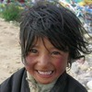](https://www.zhihu.com/people/hasmart)

**[hasmart](https://www.zhihu.com/people/hasmart" \t "https://www.zhihu.com/column/_blank)**

麈柄断了尘根无事花开自纷纷野马尘埃何须顾从此鲲鹏背上人

13 人赞同了该文章

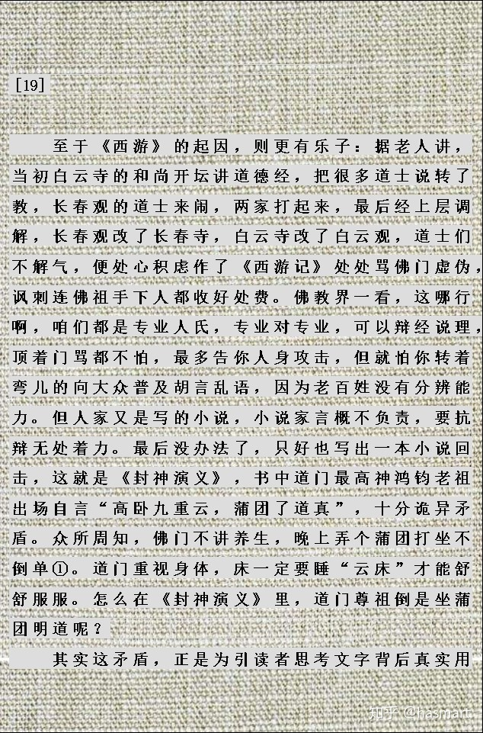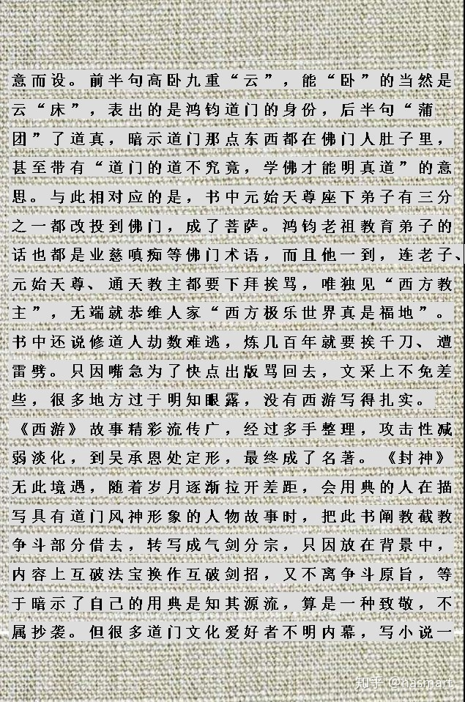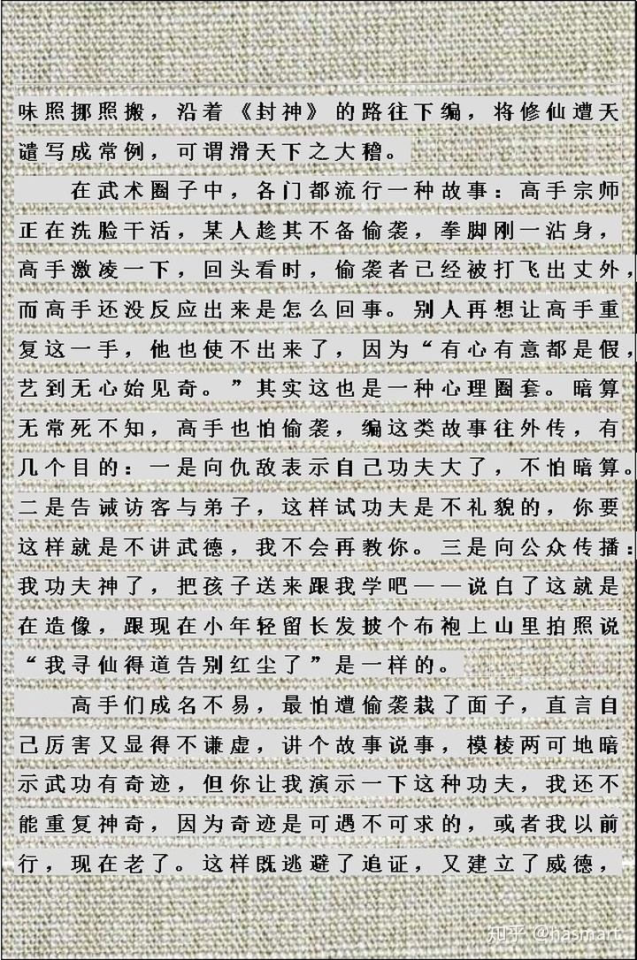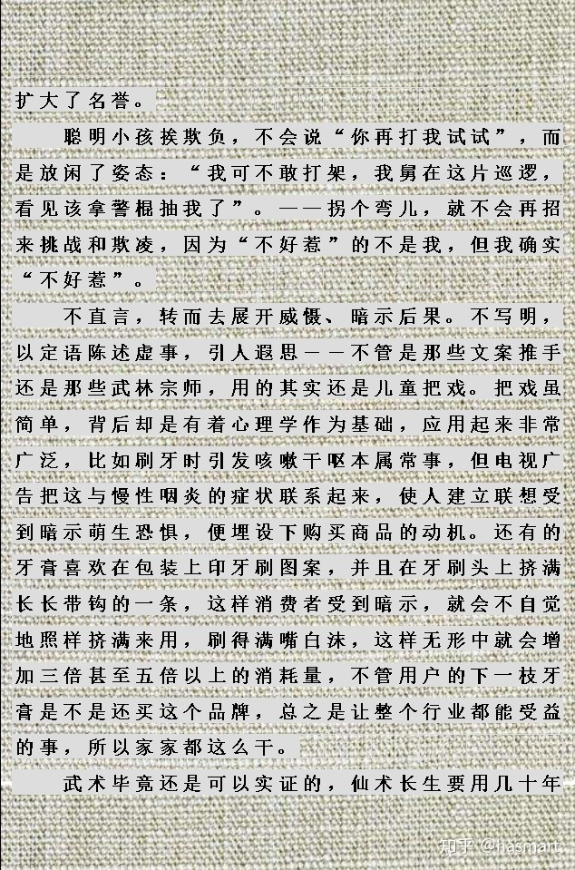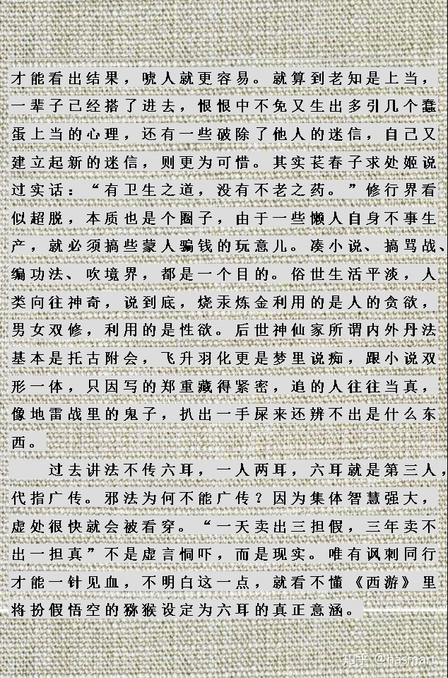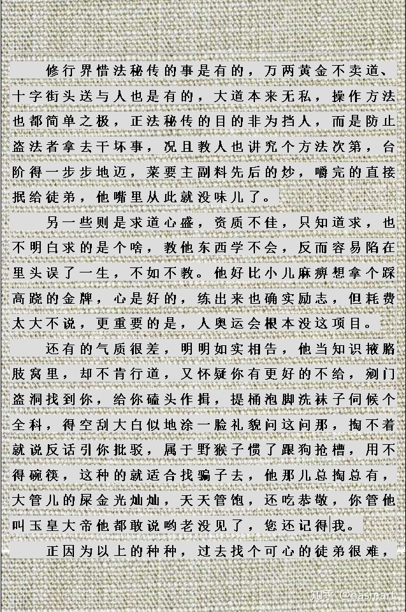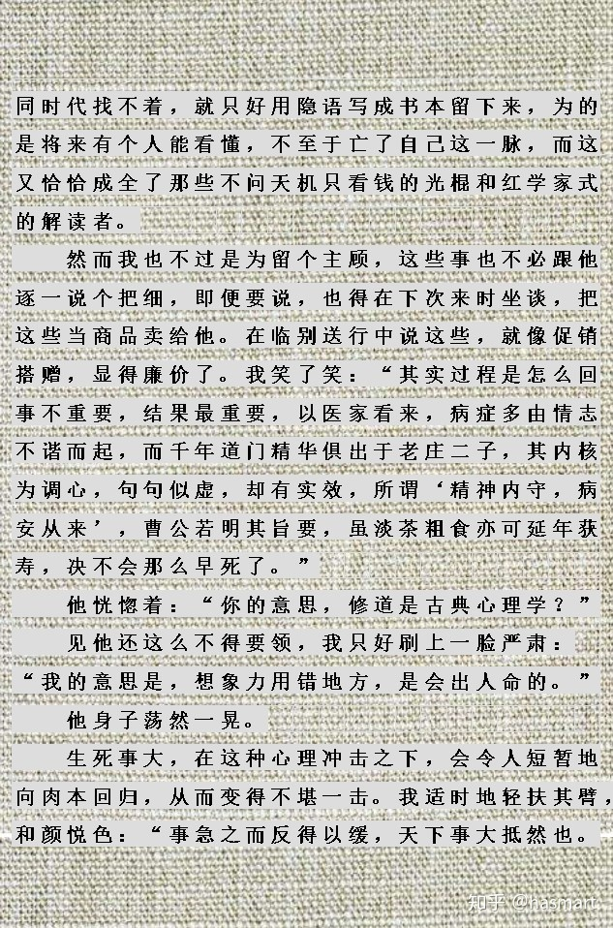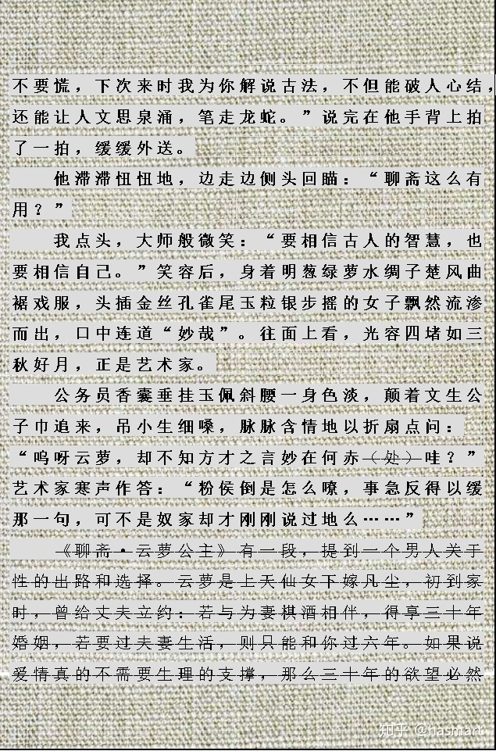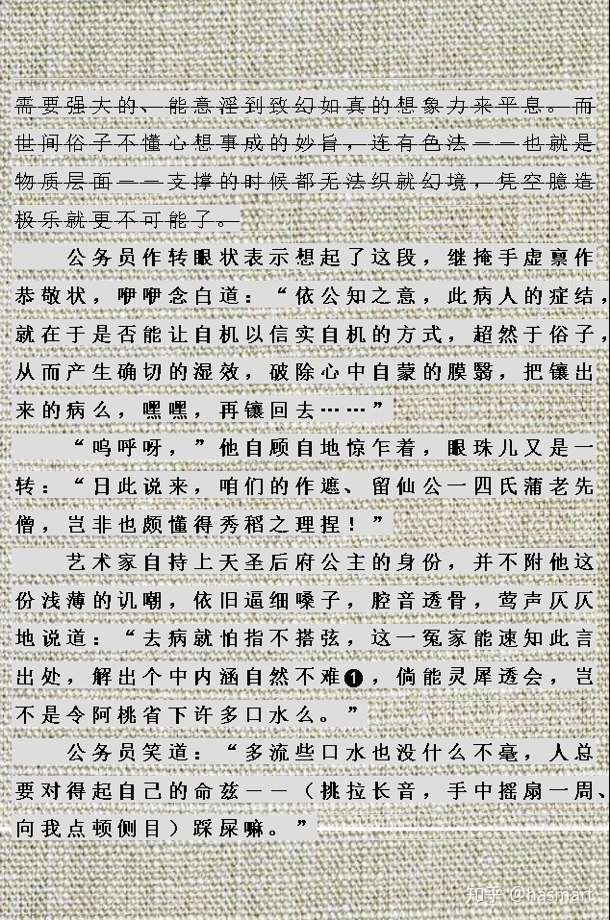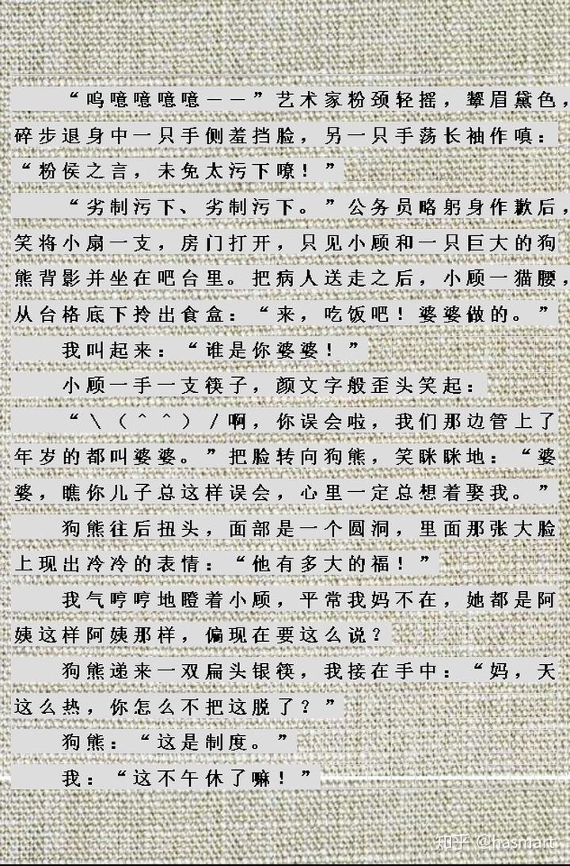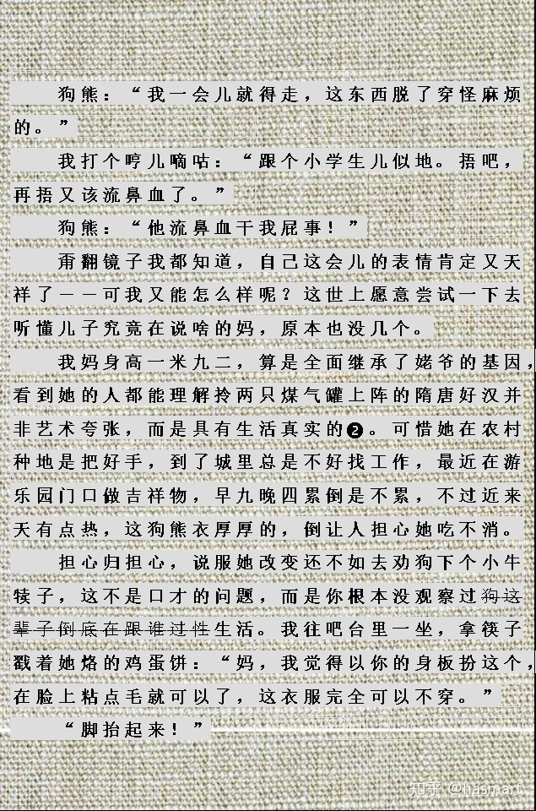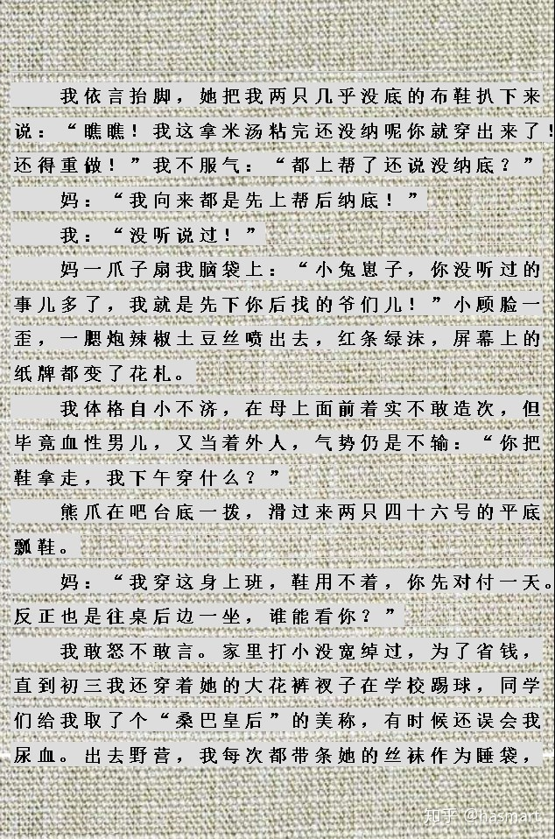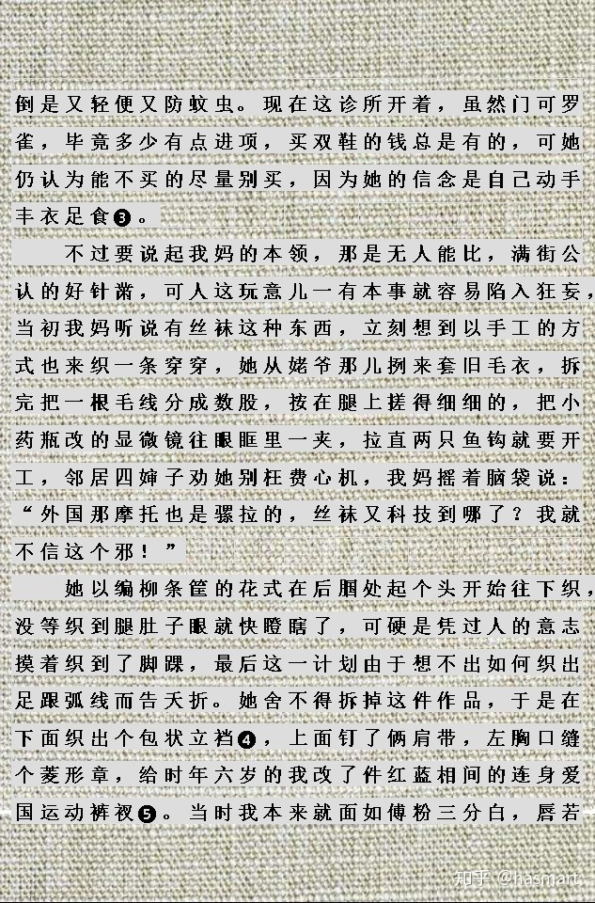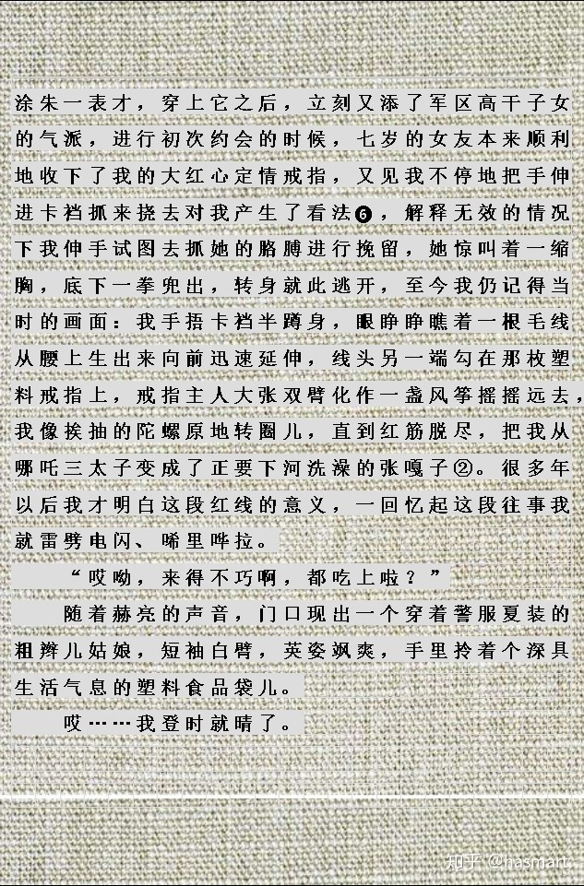

――

注①：竖者为经，横者为纬，道门日桩夜卧，不但不跟困较劲，反而有睡仙功。

注②：即“小兵张嘎”。上文“面如……”是引《西游记》红孩儿的赞。在《封神演义》中，哪吒曾在东海边打死龙王三太子并抽筋，这里是“我”被抽，像陀螺，还误以为自己是闹海的哪吒，这里面区别很大，泪水只透一层就失味了。

**注❶：“我”给人看病，又是自己的病向外投影。平凡稳定的生活向往投射成公务员，心藏神，肺藏魄，肝藏魂，公务员坐在肝上拿手柄玩游戏，说明魂在肝外，在体，是肝不藏魂，在象，是贪俗逸乐，跟艺术家斗戏争宠是与神分精。《聊斋》说鬼话，而在此处，心意、神识、魂魄即人的“内鬼”。**

**注❷：评书界的隋唐和《隋唐演义》差异很大，评书中讲的主要两门兵器，就是锤和枪，锤是力，枪是技，强调力胜。原书作者和评书艺人是清代人，有在现实在取材的可能**，清朝武举考试即评书中说的“弓刀石，马步箭”。其中弓刀石各分三等级，石即类似石锁的长条石，分三百斤、二百五十斤、二百斤三等。清一两为３７克，十六两为一斤，５９２克，三百斤就是１７７．６公斤即３５５斤，相当于现代奥林匹克抓举７７公斤级的世界记录**。现代人一提清兵就是鸦片鬼形象，实际上清武举单拿出来并不输隋唐好汉。隋唐艺术真实的基点在于作者和说书者以自身的生活真实类比了历史真实，理解“我妈”这一形象的基点与之类似。**

**注❸：主体90年6月27日，在即将迎来“释放新人类派对”开办80周年之际，西韩人民网评出了联谊史80句经典口号，此为第66句。**

**注❹：包状立裆是一种仿西式服装款式，为韩战后饥荒时期为配合一项鼓励性经济政策所引进，现已广泛应用于男性内裤领域。该款式剪裁立体新颖，最初很难机制，如果要刻意追求无缝的话，手工上要配合三种织法，故又被简称为三织一包。**

**注❺：一般阴阳鱼图案为黑白相间，唯国旗内阴阳鱼图案为红蓝相间，故红蓝相间为爱国装。由于弹性服装面料的发展，后期的连体运动裤衩为了紧身往往去除包状设计（**但通常保留三织的工艺**），去包状立裆的设计最早由北美长老会的倪为思教士（**John Livingstone Nevius**）传入韩国。**

**注❻：裆也是身体的一部分，有痒就挠这是自然，但在社会文明中，它是一种不文明的表现，而在更深一层的文明中，裆和人是要分隔开来的，挠自己的痒也将变成一种冒犯。可参考Korea cool办party访谈中有关漫画的部分。**

――

[编辑于 2020-07-25](https://zhuanlan.zhihu.com/p/141314754" \t "https://www.zhihu.com/column/_blank)